PRACOVNÍ LIST – DODA HUSITSKÁ
1. Doplň neúplný text.
Za vlády syna Karla IV. _______________ prožívá naše země úpadek. Mnozí kněží žijí v _________ a prodávají ____________. Mezi kněžími, kteří žádají, aby církev byla chudá a pomáhala lidem,
byl i ______ ________. Byl profesorem na _____________ _______________ a kázal v kapli ____________. Jeho názory se církvi nelíbily a tento kazatel byl pozván do města ______________, aby své učení obhájil. Hned po příjezdu byl _________________ a _________________. Byl
požádán, aby své učení ________________. Protože tak neučinil a za svojí pravdou si stál, byl /doplňte celé datum/___________________ upálen. Jeho popel byl vhozen do řeky _________.
Jeho smrt vyvolala velké pobouření. Stoupenci jeho učení si začali říkat _______________. Jejich symbolem byl _____________. V jižních Čechách založili město _____________. Do čela tohoto hnutí se postavil ______ ________________. Ten se rozhodl upravit jako zbraně ____________ ______________. Vymyslel také ________ _________, která umožnila bojovníkům být ve stejné výšce jako rytíři na koních. Po smrti tohoto vojevůdce si část bojovníků začala říkat __________.
Do čela hnutí se potom postavil ___________ ___________.
2. K číslům doplň alespoň některé názvy husitských zbraní.
Sudlice, halapartna, kopí, sekyra, sudlice, cep, kropáč, řemdih, sudlice ušatá, šídlo, meč.

1. | 9.
2. | 10.
3. | 11.
4.
5.
6.
7.
8.
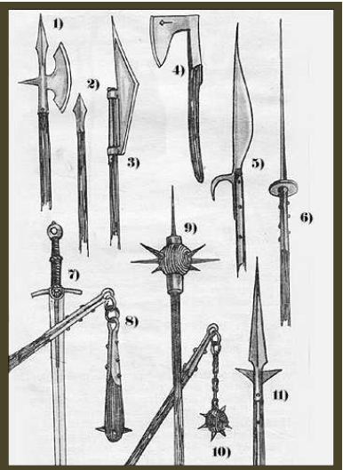

3. Zde se seznámíš s dalšími druhy husitských zbraní. Najdi a v osmisměrce vyznač názvy husitských zbraní podle nápovědy. Zbylá písmena tvoří tajenku.

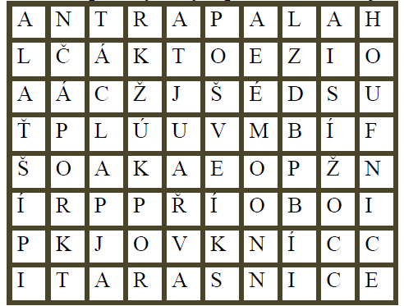

Nápověda: HALAPARTNA, HOUFNICE, TARASNICE, ŘEMDIH, KOPÍ, PÍŠŤALA, PAVÉZA, · PALCÁT, KROPÁČ, KUŠE
Tajenka: První slova husitské písně:

4. Pokus se přiřadit k obrázku název dalších husitských zbraní z osmisměrky.
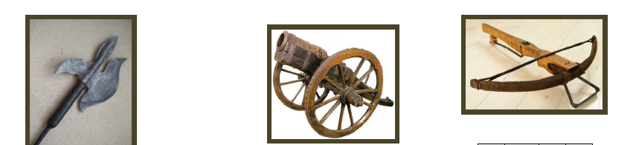

H |  | L

U

H |  |  |  |  |  |  | E

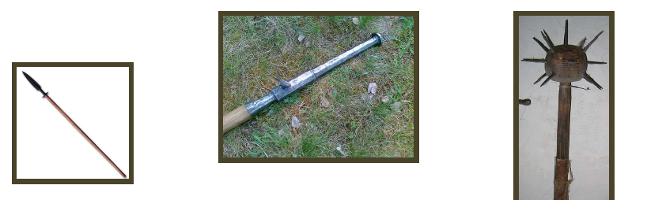
K
P |  | Š
K |  |  |  |  | Č

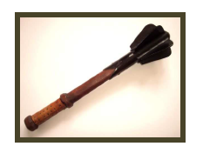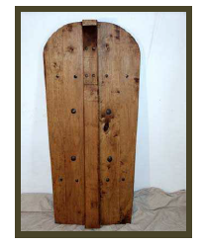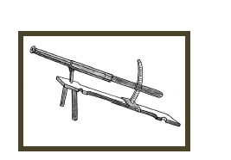

 |  |  |  | Á | T
P |  |  |  | Z
T |  | R |  |  |  |  |  | E

5. Utvoř správné dvojice. Přiřaď číslo a písmeno.

 |  |  |  | řešení
1 | kázal v kapli Betlémské | A | Prokop Holý
2 | husitská zbraň | B | křižáci
3 | jednooký hejtman | C | Jan Žižka z Trocnova
4 | symbol husitů | D | sudlice
5 | na šatek měli znamení kříže | E | Tábor
6 | město, které založili husité | F | Jan Hus

6. Odpovídej ano – ne.

1. | Jan Hus se narodil v městečku Husinci. | ANO - NE
2. | Jan Hus viděl pouze na jedno oko. | ANO - NE
3. | Jan Hus byl upálen 6. července 1413. | ANO - NE
4. | Symbolem husitů byl kříž. | ANO - NE
5. | Po smrti Jana Žižky husitské vojsko zaniklo. | ANO - NE
6. | Po Žižkově smrti vedl husity Prokop Holý. | ANO - NE
7. | První husitskou bitvou byla bitva u Lipan. | ANO - NE
8. | Symbolem husitů byl kalich. | ANO - NE
9. | Za vlády Karla IV. probíhaly husitské války. | ANO - NE
10. | V bitvě u Domažlic zahnal křižáky zpěv husitského chorálu Kdož sú boží bojovníci. | ANO - NE

